ΔΙΑΓΡΑΜΜΑ ΟΝΤΟΤΗΤΩΝ ΣΥΣΧΕΤΙΣΕΩΝ

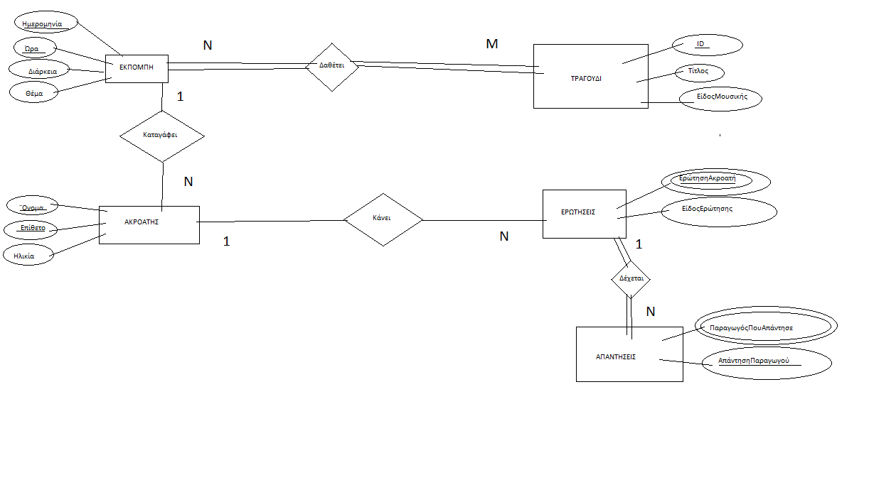
ΕΠΕΞΗΓΗΣΕΙΣ
(Παρουσιάστε τις λεπτομέρειες της κάθε οντότητας που δημιουργήσατε (π.χ. όνομα, πεδία, κλπ.) και τις μεταξύ τους συσχετίσεις αναφέροντας πληροφορίες όπως τον τύπο της κάθε συσχέτισης, το εάν συμμετέχουν υποχρεωτικά οι οντότητες στις συσχετίσεις, και όποια άλλη πληροφορία κρίνετε απαραίτητη για την κατανόηση του διαγράμματος ER.)

Από την εκφώνηση κατατάσουμε τα αντίστοιχα χαρακτηριστικά στους πίνακες.
- Στον πίνακα ΕΚΠΟΜΠΗ επέλεξα σαν key τα χαρακτηριστικά Ημερομηνία και Ώρα επειδή μόνο μία εκπομπή μπορεί να εκπέμπεται εκείνη την χρονική περίοδο.
- Στον πίνακα ΤΡΑΔΟΥΔΙ, το key αποτελεί το ID γιατί κάθε τραγούδι έχει ένα μοναδικό και χαρακτηριστικό ID.
- Στον πίνακα ΑΚΡΟΑΤΗΣ, τα keys είναι το όνομα και το επίθετο του ακροατήγιατί θεωρητικά υπάρχει ένας μοναδιαιος ακροατής με τον συνδυασμό αυτών των δύο.
- Στον πίνακα ΕΡΩΤΗΣΕΙΣ το key είναι το χαρακτηριστικό ΕρώτησηΑκροατή επειδή η κάθε ερώτηση χαρακτηρίζεται από την ίδια.
- Στον πίνακα ΑΠΑΝΤΗΣΕΙΣ το key ειναι το χαρακτηριστικό ΑπάντησηΠαραγωγού για τον ίδιο λόγο με το παραπάνω.

- Σχέση Διαθέτει(Ν:Μ) γιατί κάθε εκπομπή διαθέτει πολλά τραγούδια, αλλά και τα ίδια τραγούδια μπορούν να παιχτούν σε διάφορες εκπομπές.
- Σχέση Καταγράφει(1:Ν) γιατί κάθε εκπομπή έχει πολλούς ακροατές
- Σχέση Κάνει(1:Ν) γιατί κάθε ακροατής μπορεί να κάνει πολλές ερωτήσεις
- Σχέση Δέχεται(1:Ν) γιατί κάθε ερώτηση μπρορεί να έχει παραπάνω από μιά απάντηση (π.χ. 1 από κάθε παραγωγό)

Οι ερώτησεις των ακροατών δεν γίνεται να μην έχουν απάντηση οπότε υπάρχει υποχρεωτική σχέση.
Το ίδιο συμβαίνει και για την εκπομπή-τραγούδι.
ΣΧΕΣΙΑΚΟ ΜΟΝΤΕΛΟ

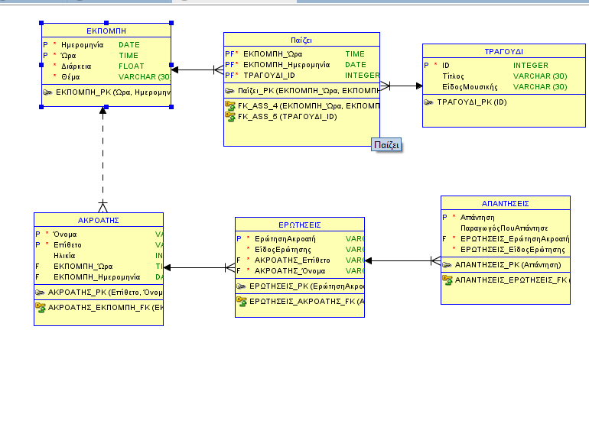

(Μετατρέψτε το ER διάγραμμά σας, σε σχεσιακό)

